
О внесении изменений в постановление акимата Мангистауской области от 4 ноября 2015 года № 339 "Об утверждении регламентов государственных услуг в сфере среднего образования"
Утративший силу
Постановление акимата Мангистауской области от 08 июля 2016 года № 200. Зарегистрировано Департаментом юстиции Мангистауской области от 17 августа 2016 года № 3133. Утратило силу постановлением акимата Мангистауской области от 20 марта 2020 года № 44
Сноска. Утратило силу постановлением акимата Мангистауской области от 20.03.2020 № 44 (вводится в действие по истечении десяти календарных дней после дня его первого официального опубликования).
Примечание РЦПИ.
В тексте документа сохранена пунктуация и орфография оригинала.
В соответствии с Законом Республики Казахстан от 15 апреля 2013 года "О государственных услугах" акимат области ПОСТАНОВЛЯЕТ:
1. Внести в постановление акимата Мангистауской области от 4 ноября 2015 года № 339 "Об утверждении регламентов государственных услуг в сфере среднего образования" (зарегистрировано в Реестре государственной регистрации нормативной правовой актов за № 2899, опубликовано 22 декабря 2015 года в информационно –правовой системе "Әділет") следущие изменения:
1) регламент государственной услуги "Выдача разрешения на обучение в форме экстерната в организациях основного среднего, общего среднего образования", утвержденным указанным постановлением изложить в новой редакции согласно приложению 1 к настоящему постановлению;
2) регламент государственной услуги "Выдача дубликатов документов об основном среднем, общем среднем образовании", утвержденным указанным постановлением изложить в новой редакции согласно приложению 2 к настоящему постановлению.
2.Государственному учреждению "Управление образования Мангистауской области" (Тастемирова З.Ж.) обеспечить официальное опубликование данного постановления в информационно-правовой системе "Әділет" и в средствах массовой информации, размещение на интернет-ресурсе акимата Мангистауской области.
3. Контроль за исполнением настоящего постановления возложить на заместителя акима области Нургазиеву Б.Г.
4. Настоящее постановление вступает в силу со дня государственной регистрации в органах юстиции и вводится в действие по истечении десяти календарных дней после дня его первого официального опубликования.
Аким области | А. Айдарбаев
"СОГЛАСОВАНО"
Руководитель государственного учреждения
"Управление образования Мангистауской области"
Тастемирова З.Ж.
"08" июль 2016 год
Утвержден
постановлением акимата
Мангистауской области
от "08" 07 2016 года № 200
приложение 1
к постановлению акимата
Мангистауской области
от "07" декабря 2015 года № 339
Регламент государственной услуги "Выдача разрешения на обучение в форме экстерната в организациях основного среднего, общего среднего образования" 1. Общие положения
1. Государственная услуга "Выдача разрешения на обучение в форме экстерната в организациях основного среднего, общего среднего образования" (далее – государственная услуга) оказывается местными исполнительными районов и городов областного значения (далее – услугодатель).
Прием заявления и выдача результата оказания государственной услуги осуществляется через:
1) Некоммерческое акционерное общество "Государственная корпорация "Правительство для граждан" (далее - Государственная корпорация);
2) веб-портал "электронного правительства" www.egov.kz (далее - портал).
2. Форма оказания государственной услуги: электронная (частично автоматизированная) и (или) бумажная.
3. Результатом оказания государственной услуги является выписка из приказа о разрешении на обучение в форме экстерната в организациях основного среднего, общего среднего образования по форме согласно приложению 1 к стандарту государственной услуги "Выдача разрешения на обучение в форме экстерната в организациях основного среднего, общего среднего образования",утвержденного приказом Министра образования и науки Республики Казахстан от 22 января 2016 года № 68 "Овнесении изменений в приказ Министра образования и науки Республики Казахстан от 8 апреля 2015 года № 179 "Об утверждении стандартов государственных услуг в сфере среднего образования, оказываемых местными исполнительными органами" (зарегистрировано в Реестре государственной регистрации нормативных правовых актов за №13346) (далее – Стандарт).
Форма предоставления результата оказания государственной услуги: электронная.
2. Описание порядка действий структурных подразделений (работников) услугодателя в процессе оказания государственной услуги
4.Основанием для начала процедуры (действия) по оказанию государственной услуги является получение услугодателем от услугополучателязаявленияи иных документов предусмотренных в пункте 9 стандарта государственной услуги Стандарта.
5. Содержание каждой процедуры (действия)входящей в состав процесса оказания государственной услуги, длительность его выполнения:
1) прием и регистрация документов сотрудником канцелярии услугодателя– 15 (пятнадцать) минут;
2) рассмотрение документов руководителем услугодателя – 1 (один) рабочий день;
3) рассмотрение документов ответственнымисполнителем услугодателя и оформление проекта приказа о разрешении на обучение в форме экстерната в организациях основного среднего, общего среднего образования – 13 (тринадцать) рабочих дней;
4) рассмотрение проекта приказа и подписание приказаруководителем услугодателя – 1 (один) рабочий день;
5) направление результата оказания государственной услуги – 15 (пятнадцать) минут.
6. Результат процедуры (действия) по оказанию государственной услуги, который служит основанием для начала выполнения следующей процедуры (действия):
1) регистрациядокументов в канцелярии услугодателя;
2) определение ответственного исполнителя услугодателя;
3) оформление проекта приказа;
4) подписание приказа руководителем услугодателя;
5) отметка в журнале о выдаче результата оказания государственной услуги.
3. Описание порядка взаимодействия структурных подразделений (работников) услугодателя в процессеоказания государственной услуги
7. Перечень структурных подразделений (работников) услугодателя, которые участвуют в процессе оказания государственной услуги:
1) сотрудник канцелярии услугодателя;
2) руководительуслугодателя;
3) ответственный исполнитель услугодател;
8. Описание последовательности процедур (действий) между структурными подразделениями (работниками) с указанием длительности каждой процедуры (действия):
Заявление услугополучателя для обучения в форме экстерната подается не позднее 1 декабря текущего учебного года.
1) сотрудникканцелярииуслугодателя осуществляет прием документов и их регистрацию, направляет документы на рассмотрение руководителю услугодателя – 15 (пятнадцать) минут;
2) руководитель услугодателя рассматривает документов и передает ответственному исполнителюуслугодателя –1 (один) рабочий день;
3)ответственныйисполнитель услугодателярассматривает документы и оформляет проект приказа о разрешении на обучение в форме экстерната в организациях основного среднего, общего среднего образования- 13 (тринадцать) рабочих дней;
4) руководитель услугодателярассматривает проект приказа и подписывает приказа– 1 (один) рабочий день;
5) направляет результат оказания государственной услуги – 15 (пятнадцать) минут.
4. Описание порядка взаимодействия с государственной корпорациий "Правительство для граждан"и (или) иными услугодателями, а также порядка использования информационных систем в процессе оказания государственной услуги
9. Описание порядка обращения в государственную корпорацию "Правительство для граждан"и (или) к иным услугодателям, длительность обработки запроса услугополучателя:
Для получения государственной услуги услугополучатель представляет в Государственная корпорация необходимые документы, указанные в пункте 9 Стандарта.
Услугодатель и работник Государственнойкорпорации получает согласие услугополучателя на использование сведений, составляющих охраняемую законом тайну, содержащихся в информационных системах, при оказании государственных услуг, если иное не предусмотрено законами Республики Казахстан.
Сведения о документах, удостоверяющих личность, свидетельстве о рождении, произведенным на территории Республики Казахстан после 2008 года, содержащиеся в государственных информационных системах, предоставляются услугодателю из соответствующих государственных информационных систем через шлюз "электронного правительства".
10. Описание порядка обращения в Государственную корпорацию и
(или) к иным услугодателям:
1) процесс1 – вводработником Государственной корпорации в автоматизированном рабочем месте информационной системы Государственной корпорации (далее – АРМ ИС ГК) логина и пароля для оказания услуги;
2) процесс 2 – выбор работником Государственной корпорации государственной услуги, указанной в настоящем регламенте, вывод на экран формы запроса для оказания государственной услуги и ввод работником Государственной корпорации данных услугополучателя, а также данных по доверенности представителя услугополучателя (при нотариально удостоверенной доверенности, при ином удостоверении доверенности - данные доверенности не заполняются);
3) процесс 3 – направление запроса через шлюз "электронного правительства" (далее – ШЭП) в государственной базе данных "Физические лица" (далее – ГБД ФЛ) о данных услугополучателя, а также в единой нотариальной информационной системе (далее – ЕНИС) – о данных по доверенности представителя услугополучателя;
4) условие 1 – проверка наличия данных услугополучателя в ГБД ФЛ, данных доверенности в ЕНИС;
5) процесс 4 – заполнение работником Государственной корпорации формы запроса в части отметки о наличии документов в бумажной форме и сканирование документов, предоставленных услугополучателем, работником Государственной корпорации прикрепление их к форме запроса и удостоверение посредством "Казтокен" заполненной формы (введенных данных) запроса на оказание государственной услуги;
6) процесс 5 – направление электронного документа (запроса услугополучателя), удостоверенного (подписанного) электронно-цифровой подписью (далее – ЭЦП) работника Государственной корпорации через ШЭП в автоматизированном рабочем месте регионального шлюза "электронного правительства" (далее – АРМ РШЭП);
7) условие 2 – проверка (обработка) услугодателя на соответствие приложенных услугополучателем документов, указанных в пункте 9 Стандарта и основания для оказания государственной услуги и направляет документовв организациях основного среднего, общего среднего образования;
8) процесс 6 – работник Государственной корпорации отказывает в приеме заявления и выдает расписку об отказе в приеме документов по форме согласно к 3 приложению Стандарта государственной услуги, в связи с имеющимися нарушениями в документах услугополучателя;
9) процесс 7 – получение услугополучателем через работника Государственной корпорации результата оказания государственной услуги.
11. Описание порядка обращения во время оказания государственных услуг последовательности процедур (действий) услугодателя и услугополучателя, а также порядка взаимодействия в процессе оказания государственной услуги через портал :
1) услугополучатель осуществляет регистрацию на портал с помощью
индивидуального идентификационного номера (далее – ИИН), а также пароля (осуществляется для незарегистрированныхуслугополучателей на портал);
2) процесс 1 – процесс ввода услугополучателем ИИН и пароля (процесс авторизации) на портал для получения услуги;
3) условие 1 – проверка на портал подлинности данных о зарегистрированном услугополучателе через ИИН и пароль;
4) процесс 2 – формирование порталом сообщения об отказе в авторизации в связи с имеющимися нарушениями в данных услугополучателя;
5) процесс 3 – выбор услугополучателем услуги, указанной в настоящем регламенте, вывод на экран формы запроса для оказания услуги и заполнение услугополучателем формы (ввод данных) с учетом ее структуры и форматных требований, прикрепление к форме запроса необходимых копий документов в электронном виде указанные в пункте 9 Стандарта, а также выбор услугополучателем регистрационного свидетельства ЭЦП для удостоверения (подписания) запроса;
6) условие 2 – проверка на портал срока действия регистрационного свидетельства ЭЦП и отсутствия в списке отозванных (аннулированных) регистрационных свидетельств, а также соответствия идентификационных данных (между ИИН указанным в запросе и ИИН указанным в регистрационном свидетельстве ЭЦП);
7) процесс 4 – формирование сообщения об отказе в запрашиваемой услуге в связи с не подтверждением подлинности ЭЦП услугополучателя;
8) процесс 5 – направление электронного документа (запроса услугополучателя) удостоверенного (подписанного) ЭЦП услугополучателя через шлюз "электронного правительства" (далее – ШЭП) в автоматизированном рабочем месте регионального шлюза "электронного правительства" (далее – АРМ РШЭП) для обработки запроса услугодателем;
9) условие 3 – проверка услугодателем соответствия приложенных услугополучателем документов, указанных в Стандарте и основаниям для оказания услуги;
10) процесс 6 – формирование сообщения об отказе в запрашиваемой услуге в связи с имеющимися нарушениями в документах услугополучателя;
11) в соответствии с пунктом 5 Регламента услугодатель осуществляет государственную услугу в течении 15 рабочих дней;
12) процесс 7 – получение услугополучателем результата оказания государственной услуги (уведомление в форме электронного документа) сформированный порталом. При обращении на портал результат оказания государственной услуги направляется услугополучателю в форме электронного документа, удостоверенного ЭЦП уполномоченного лица услугодателя.
Функциональные взаимодействия информационных систем, задействованныхв оказании государственной услуги через портал приведены в диаграмме согласно приложению 1 к настоящему Регламенту.
12. Подробное описание последовательности процедур (действий), взаимодействий структурных подразделений (работников) услугодателя в процессе оказания государственной услуги, а также описание порядка взаимодействия с иными услугодателями и (или) государственная корпорацияи порядка использования информационных систем в процессе оказания государственной услуги отражается в справочнике бизнес–процессов оказания государственной услуги согласно приложению 2 к настоящему Регламенту. Справочник бизнес–процессов оказания государственной услуги размещается на интернет–ресурсе услугодателя и веб-портале "электронного правительства".
Приложение 1
К регламенту государственной услуги
"Выдача разрешения на обучение в форме
Экстерната в организациях основного
Среднего, общего среднего образования"
Диаграмма функционального взаимодействия информационных систем, задействованных в оказании государственной услуги через портал

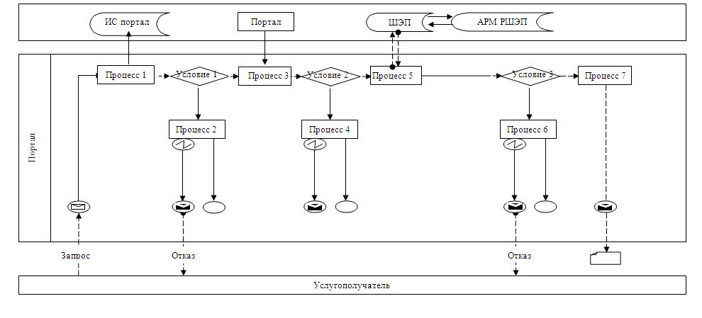

Условные обозначения:

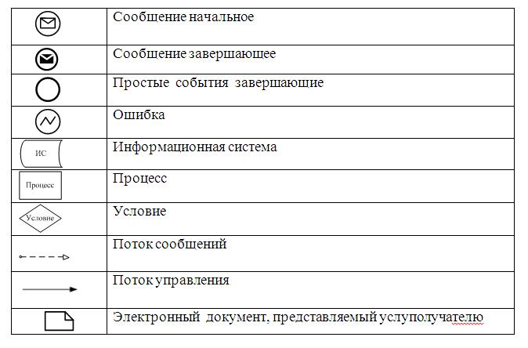

Приложение 2
К регламенту государственной услуги
"Выдача разрешения на обучение в форме
Экстерната в организациях основного
Среднего, общего среднего образования"
Справочник бизнес-процессов оказания государственной услуги "Выдача разрешения и обучение в форме экстерната в организациях основного среднего, общего среднего образования"

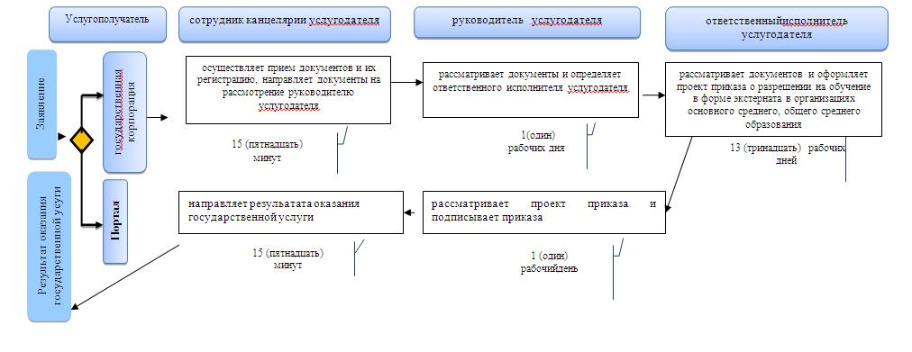

Условные обозначения:

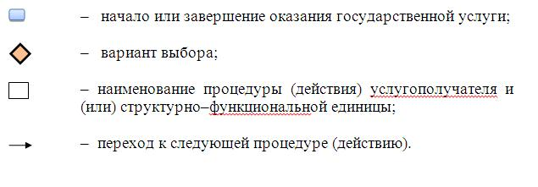

Утвержден
постановлением акимата
Мангистауской области
от "08" 07 2016 года № 200
приложение 2
к постановлениюакимата
Мангистауской области
от "07" декабря 2015 года № 339
Регламент государственной услуги "Выдача дубликатов документов об основном среднем, общем среднем образовании" 1. Общие положения
1. Государственная услуга "Выдача дубликатов документов об основном среднем, общем среднем образовании" (далее – государственная услуга) оказывается организациями основного среднего и общего среднего образования Республики Казахстан (далее – услугодатель).
Прием заявления и выдача результатов оказания государственной услуги осуществляются через:
канцелярию услугодателя;
2) Некоммерческое акционерное общество "Государственная корпорация "Правительство для граждан" (далее – Государственная корпорация).
2. Форма оказания государственной услуги: бумажная.
3. Результатом оказания государственной услуги является выдача дубликата свидетельства об основном среднем образовании, дубликата аттестата об общем среднем образовании.
Форма предоставления результата оказания государственной услуги: бумажная.
2. Описание порядка действий структурных подразделений (работников) услугодателя в процессе оказания государственной услуги
4. Основанием для начала процедуры (действия) по оказанию государственной услуги является получение услугодателем от услугополучателя заявления предусмотренных в пукнте 9 стандарта государственной услуги "Выдача дубликатов документов об основном среднем, общем среднем образовании" утвержденным приказом Министра образования и науки Республики Казахстан от 22 января 2016 года № 68 " О внесении изменений в приказ Министра образования и науки Республики Казахстан от 8 апреля 2015 года №179 "Об утверждении стандартов государственных услуг в сфере среднего образования, оказываемых местными исполнительными органами" (зарегистрирован в Реестре государственной регистрации нормативных правовых актов за № 13346) (далее – Стандарт).
5. Содержание каждой процедуры (действия), входящей в состав процесса
оказания государственной услуги, длительность его выполнения:
1) прием и регистрация документов сотрудником канцелярии услугодателя – 15 (пятнадцать) минут;
2) рассмотрение документов руководителем услугодателя и направление документов на исполнениеответственным исполнителем услугодателя – 1 (один) рабочий день;
3)подготовление результата оказания государственной услуги - 13 (тринадцать) рабочих дней;
4) подписание результата оказания государственной услуги руководителем услугодателя – 1 (один) рабочий день;
5) выдача результата оказания государственной услуги услугополучателю– 15 (пятнадцать) минут.
6. Результат процедуры (действия) по оказанию государственной услуги, который служит основанием для начала выполнения следующей процедуры (действия):
1) передача документов руководителю;
2) рассмотрение документов руководителем;
3)подготовка дубликата;
5)подписание результата оказания государственной услуги руководителем.
3. Описание порядка взаимодействия структурных подразделений (работников) услугодателя в процессе оказания государственной услуги
7. Перечень структурных подразделений (работников) услугодателя, которые участвуют в процессе оказания государственной услуги:
1) сотрудникканцелярииуслугодателя;
2) руководитель услугодателя;
3) ответственный исполнитель услугодателя.
8. Описание последовательности процедур (действий) междуструктурными подразделениями (работниками) с указанием деятельности каждой процедуры (действия):
1) сотрудник канцелярии услугодателя принимает и регистрируетдокументы услугополучателя, передает документы руководителю услугодателя –15 (пятнадцать) минут;
2) руководитель услугодателя рассматривает документы и передает
документы ответственному исполнителю услугодателя на исполнение– 1 (один) рабочий день;
3) ответственный исполнитель услугодателя рассматривает документы услугополучателя на соответствие требованиям, предусмотренным пунктом 9 Стандарта, подготавливает результат оказания государственной услуги и передает на подпись руководителю услугодателя –13 (тринадцать) рабочих дней;
4) руководитель услугодателя подписывает результат оказания государственной услуги – 1 (один) рабочий день;
5) сотрудник канцелярии услугодателя выдает результат оказания государственной услуги услугополучателю– 15 (пятнадцать) минут.
4. Описание порядка взаимодействия с государственной корпорациий"Правительство для граждан"и (или) иными услугодателями, а также порядка использования информационных систем в процессе оказания государственной услуги
9. Описание порядка обращения в государственную корпорацию "Правительство для граждан"и (или) к иным услугодателям, длительность обработки запроса услугополучателя:
Услугодатель и работник Государственной корпорации получает согласие услугополучателя на использование сведений, составляющих охраняемую законом тайну содержащихся в информационных систем, при оказании государственных услуг, если иное не предусмотрено законами Республики Казахстан.
Сведения о документах, удостоверяющих личность, свидетельстве о рождении, произведенным на территории Республики Казазхстан после 2008 года, содержащиеся в государственных информационных системах, сотрудник услугополучателя получает из соответствующих государственных информационных систем .
10. Описание порядка обращения в Государственную корпорацию, длительность обработки запроса услугодателя:
1) процесс1 – ввод работником Государственной корпорации в автоматизированном рабочем месте информационной системы Государственнойкорпорации (далее – АРМ ИС ГК) логина и пароля для оказания услуги;
2) процесс 2 – выбор работником Государственной корпорации государственной услуги, указанной в настоящем регламенте, вывод на экран формы запроса для оказания государственной услуги и ввод работником Государственной корпорации данных услугополучателя, а также данных по доверенности представителя услугополучателя (при нотариально удостоверенной доверенности, при ином удостоверении доверенности - данные
доверенности не заполняются);
3) процесс 3 – направление запроса через шлюз "электронного правительства" (далее – ШЭП) в государственной базе данных "Физические лица" (далее – ГБД ФЛ) о данных услугополучателя, а также в единой нотариальной информационной системе (далее – ЕНИС) – о данных по доверенности представителя услугополучателя;
4) условие 1 – проверка наличия данных услугополучателя в ГБД ФЛ, данных доверенности в ЕНИС;
5) процесс 4 – заполнение работником Государственнойкорпорации формы запроса в части отметки о наличии документов в бумажной форме и сканирование документов, предоставленных услугополучателем, работником Государственнойкорпорации прикрепление их к форме запроса и удостоверение посредством "Казтокен" заполненной формы (введенных данных) запроса на оказание государственной услуги;
6) процесс 5 – направление электронного документа (запроса услугополучателя), удостоверенного (подписанного) ЭЦП работника Государственнойкорпорации через ШЭП в автоматизированном рабочем месте регионального шлюза "электронного правительства" (далее – АРМ РШЭП);
7) условие 2 – проверка (обработка) услугодателя на соответствие приложенных услугополучателем документов, указанных в пункте 9 Стандарта и основания для оказания государственной услуги и направляет документовв организациях основного среднего, общего среднего образования;
8) процесс 6 – работник Государственнойкорпорации отказывает в приеме заявления и выдает расписку об отказе в приеме документов по форме согласно приложению 2 к Стандарту государственной услуги, в связи с имеющимися нарушениями в документах услугополучателя;
9) процесс 7 – получение услугополучателем через работника Государственнойкорпорации результата оказания государственной услуги.
11. Подробное описание последовательности процедур (действий), взаимодействий структурных подразделений (работников) услугодателя в процессе оказания государственной услуги, а также описание порядка взаимодействия с иными услугодателями и (или) Государственной корпорациии порядка использования информационных систем в процессе оказания государственной услуги отражается в справочнике бизнес–процессов оказания государственной услуги согласно приложению к настоящему Регламенту. Справочник бизнес–процессов оказания государственной услуги размещается на интернет–ресурсе услугодателя.

Приложение
к регламенту государственной услуги
"Выдача дубликатов документов об основном
среднем, общем среднем образовании"
Справочник бизнес-процессов оказания государственной услуги "Выдача дубликатов документов об основном среднем, общем среднем образовании"

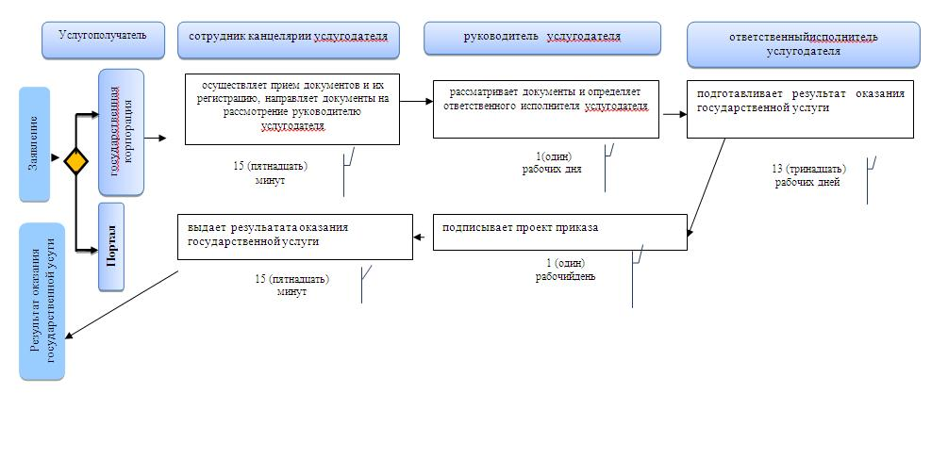

Условные обозначения:

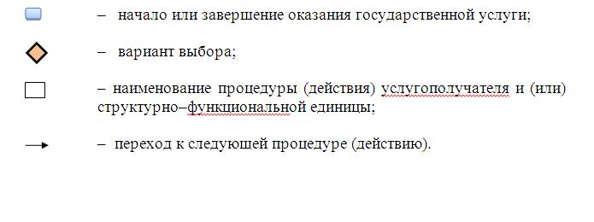

© 2012. РГП на ПХВ «Институт законодательства и правовой информации Республики Казахстан» Министерства юстиции Республики Казахстан

